플레이북 디자이너
사용자는 플레이북 디자이너를 이용해 플레이북을 추가하거나, 편집할 수 있습니다. 플레이북 디자이너는 다음과 같이 구성되어 있습니다.
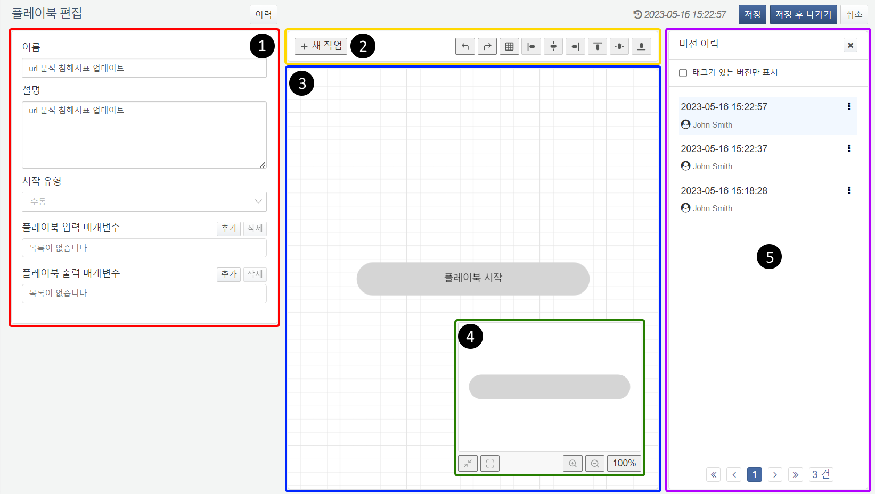
[설정](playbook-designer#outline2): 플레이북의 이름 및 시작 유형, 입력/출력 매개변수 관리 기능
[도구 모음](playbook-designer#outline3): 작업 추가, 실행 취소 및 재실행, 정렬 등 플레이북의 구성에 필요한 도구 모음
[흐름도](playbook-designer#outline4): 각 작업의 배치/정렬 및 작업 연결을 조회, 변경하는 화면
[미니맵](playbook-designer#outline5): 흐름도 전체를 간략하게 표시
[버전 이력](playbook-history): 등록된 플레이북의 변경 이력을 조회하거나 이전 설정으로 되돌리는 기능을 제공. 버전 이력은 플레이북 편집 화면에서 확인할 수 있습니다.
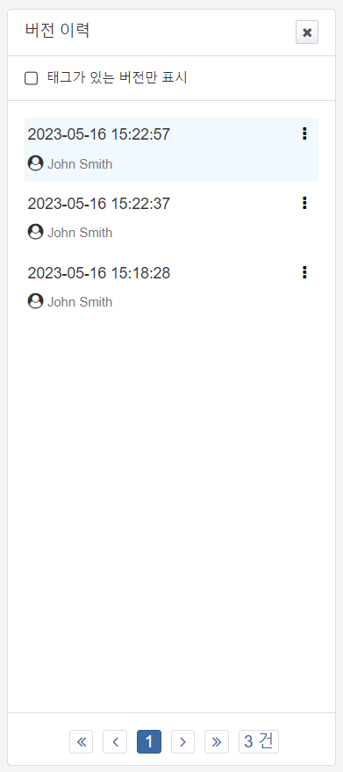
설정
플레이북 또는 작업의 속성을 편집하는 영역입니다. 플레이북을 추가하거나, 편집하는 단계에서 처음에는 플레이북의 이름과 설명, 시작 유형과 입/출력 매개 변수 등의 속성을 보여줍니다. 흐름도에서 작업을 선택하거나 새 착업을 추가할 때에는 해당 작업의 속성이 설정 영역에 나타납니다.
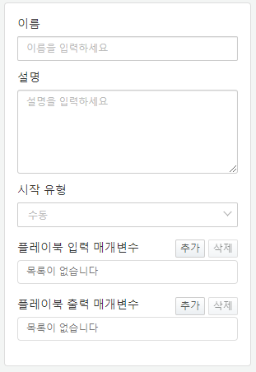
입력 항목은 다음과 같습니다.
이름 (필수)
플레이북의 이름을 입력합니다.
설명 (선택)
플레이북의 설명을 입력합니다.
시작 유형 (필수)
시작 유형을 선택합니다. 시작 유형은 수동, 이벤트 생성, 티켓 생성, 침해지표 생성이 있습니다.
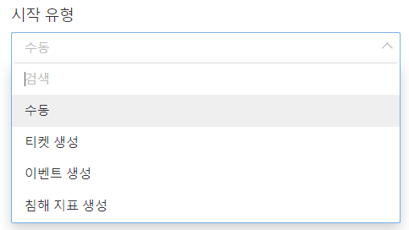
플레이북 입력 매개 변수 (선택)
시작 유형이 수동인 경우 입력 매개 변수를 직접 설정해야 합니다. 그 외의 유형은 입/출력 매개변수가 자동으로 지정됩니다.
플레이북 출력 매개 변수 (선택)
시작 유형이 수동인 경우 출력 매개 변수를 직접 설정해야 합니다. 그 외의 유형은 입/출력 매개변수가 자동으로 지정됩니다.
그 외에, 플레이북의 시작 유형이 이벤트 생성, 티켓 생성일 때 플레이북 실행 조건이 되는 시나리오를, 시작 유형이 침해지표 생성일 때 침해지표를 지정할 수 있습니다. 자세한 설명은 시작 유형을 참고하세요.
도구 모음
작업을 생성하거나 작업 실행 취소/재실행할 수 있고 눈금선 표시 및 정렬 기능을 수행할 수 있는 영역입니다.
각 버튼에 대한 설명은 다음과 같습니다.
새 작업(1)
작업을 생성합니다. 마지막에 추가된 작업 혹은 선택한 작업 아래쪽에 생성됩니다. 작업에 대한 설명은 작업을 참고하세요.
작업 되돌리기/재실행(2)
작업 혹은 연결선의 생성/삭제/이동 및 작업 속성 편집등과 같은 동작을 되돌리거나 되돌린 작업을 다시 실행할 수 있습니다. 작업 되돌리기의 단축키는 Ctrl+Z, 작업 재실행은 Ctrl+Shift+Z입니다.
눈금선 표시/숨김(3)
흐름도에 눈금선을 표시하거나 숨깁니다. 단축키는 G입니다.
정렬(4)
2개 이상의 작업을 선택한 경우, 수직/수평 정렬을 실행할 수 있습니다.
흐름도
플레이북은 연속된 작업의 연결로 구성됩니다. 흐름도는 작업을 추가하고 선을 연결하여 작업 실행 순서를 편집하는 영역입니다. 흐름도 영역은 마우스 클릭과 Shift 키 입력에 따라 동작이 구분되고 단축키가 지원됩니다.
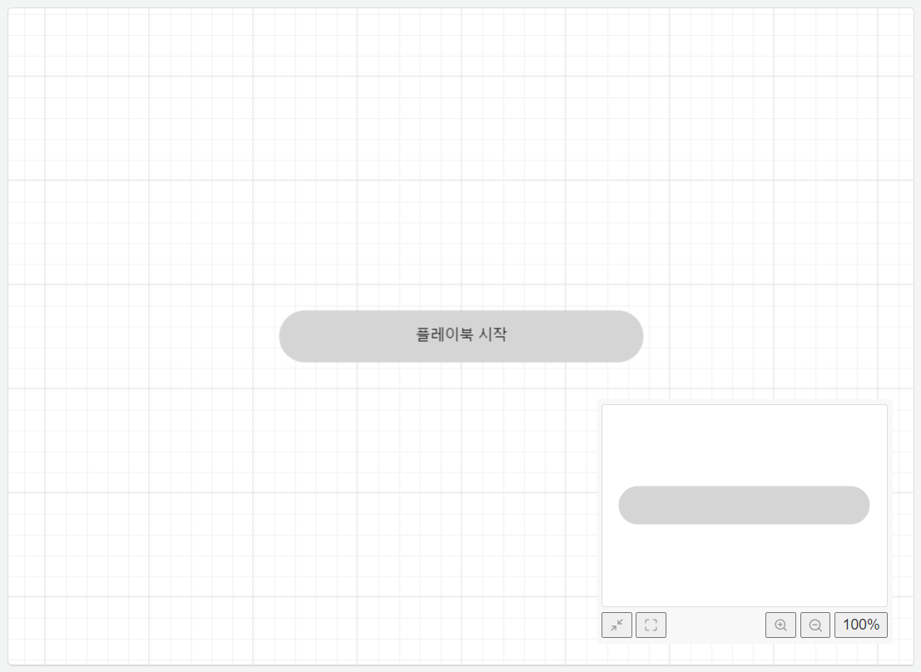
사용자는 마우스와 Shift 키 조합을 이용해 작업을 관리할 수 있습니다. 여기서 클릭은 마우스의 주 버튼 클릭을, 보조 클릭은 마우스의 보조 버튼 클릭을 의미합니다.
작업 클릭
작업을 클릭하면 핸들(•)이 표시됩니다. 핸들을 드래그하여 새 작업을 생성하거나, 작업끼리 연결할 수 있습니다. 분기, 승인 요청 등 일부 작업은 핸들 모양 및 개수가 다릅니다.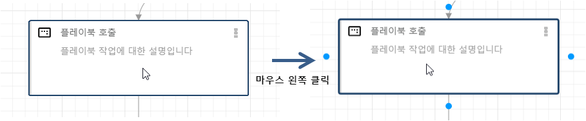
작업 드래그
작업을 드래그하면 작업의 위치를 이동할 수 있습니다.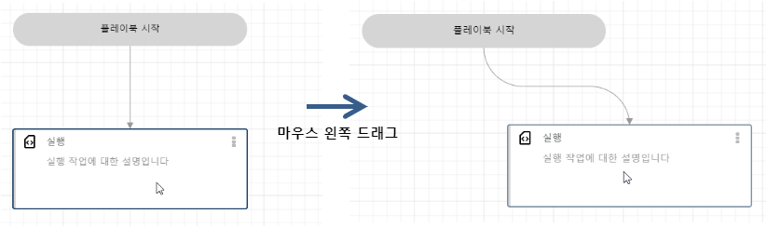
핸들 드래그
작업 핸들을 드래그하여 빈 곳에 두면 해당 위치에 새 작업이 생성되고, 다른 작업의 핸들에 두면 작업을 연결하는 연결선이 생성됩니다.
다음 그림은 핸들을 드래그해 새로운 작업을 추가하는 예시입니다.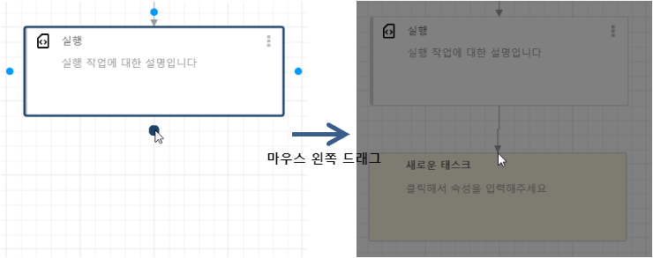
다음 그림은 핸들을 다른 작업에 드래그하여 작업을 연결하는 예시입니다.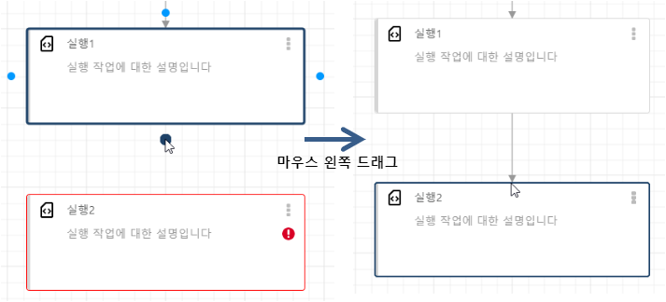
바탕화면 드래그
흐름도의 바탕화면을 드래그하면 흐름도 표시 영역을 이동합니다.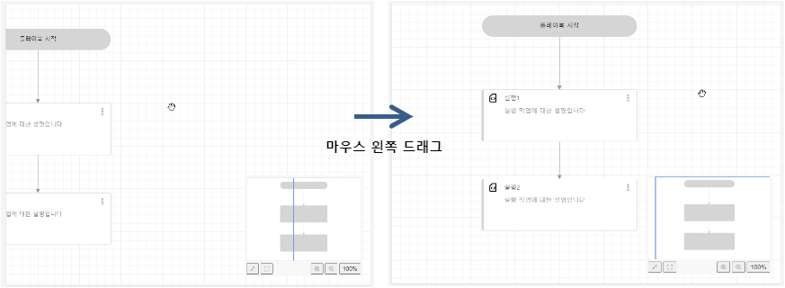
작업 보조 클릭
작업을 보조 클릭하면 설정 영역에서 작업 속성이 나타나고, 변경할 수 있습니다.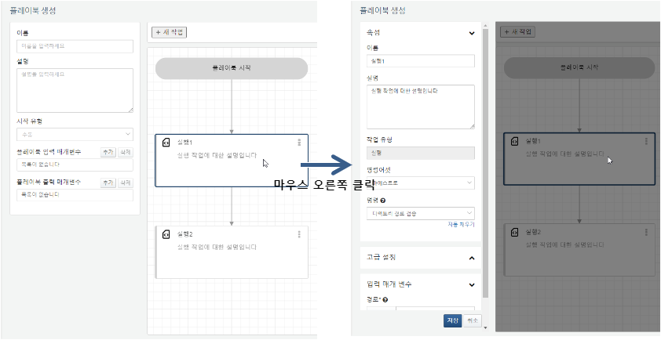
연결선 보조 클릭
연결선을 보조 클릭하면 연결선이 선택되고, DEL 키를 눌러서 선택한 연결선을 삭제할 수 있습니다.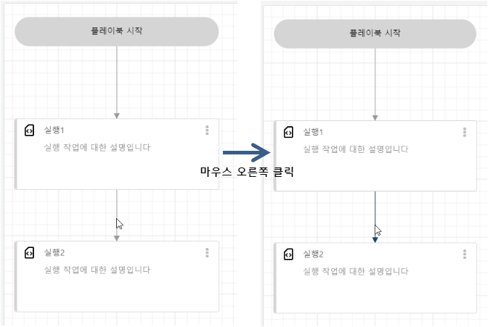
휠 스크롤
마우스 휠을 스크롤하여 흐름도 화면을 확대하거나 축소할 수 있습니다. + 키를 누르면 흐름도 화면이 확대되고, - 키를 누르면 흐름도 화면이 축소됩니다.
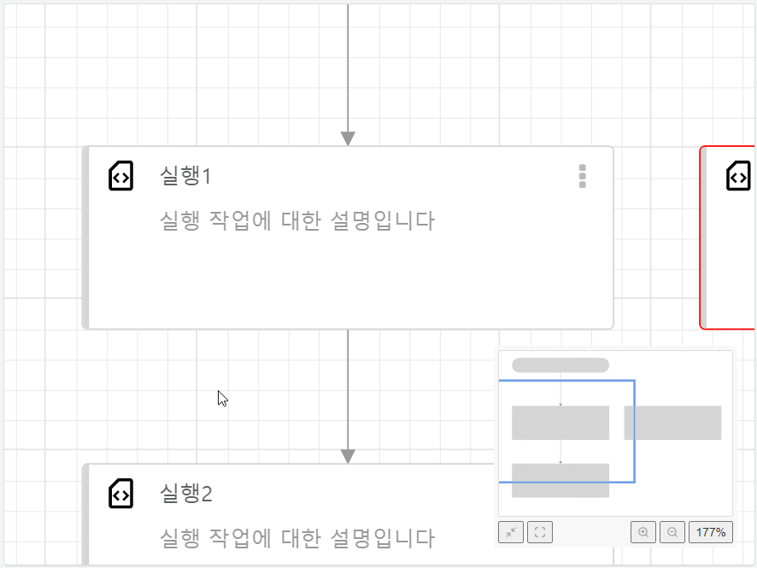
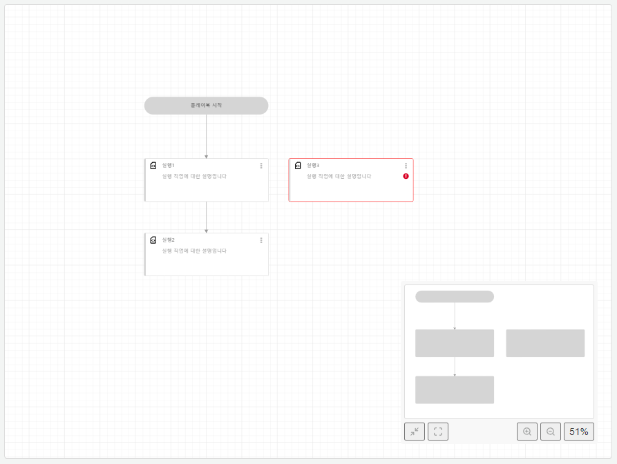
Shift + 클릭/드래그
Shift 키를 누른 상태로 마우스 클릭이나 드래그를 하면 여러 개의 작업을 동시에 선택할 수 있습니다. 작업이나 연결선을 각각 Shift 키를 누른 상태로 클릭하여 선택하거나, Shift 키를 누른 상태로 드래그하여 영역을 생성하고 해당 영역 내의 작업와 연결선을 모두 선택할 수 있습니다. 흐름도의 모든 작업과 연결선을 선택하는 단축키는 Ctrl+A입니다.
미니맵
미니맵은 플레이북 흐름도 내 작업 위치와 연결 관계 등 플레이북의 전체 정보를 간략하게 표시해주는 지도입니다. 미니맵 클릭 시, 해당 위치로 흐름도 화면 표시 영역이 이동합니다.
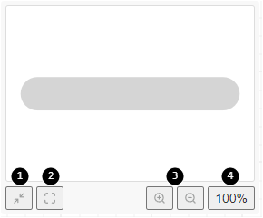
미니맵 버튼에 대한 설명은 다음와 같습니다.
미니맵 최소화(1)
미니맵의 지도 영역을 숨깁니다. 최소화 된 상태에서 버튼을 한번 더 누르면 지도 영역이 다시 표시됩니다.
화면 맞춤(2)
작업이 한 화면에 모두 표시될 수 있도록 흐름도 표시 영역을 맞춥니다. 화면 맞춤 단축키는 F입니다.
흐름도 화면 확대/축소(3)
흐름도 화면을 확대하거나 축소합니다. 마우스 휠이나 단축키 (+, -)를 사용해도 확대하거나 축소할 수 있습니다.
흐름도 화면 기본 크기 맞춤(4)
흐름도에 표시되는 화면 표시 영역을 기본 크기(100%)로 변경합니다. 흐름도 화면을 확대하거나 축소하는 경우, 현재 화면 배율을 표시합니다.
단축키
플레이북 디자이너는 다음과 같은 단축키를 제공합니다.
키 | 기능
ESC | 선택 해제
Ctrl+Z | 작업 편집 취소
Ctrl+Shift+Z | 작업 편집 재실행
Ctrl+A | 흐름도 내의 모든 작업, 연결선 선택
+ | 흐름도 화면 확대
- | 흐름도 화면 축소
G | 흐름도에서 눈금선 표시/숨김
F | 흐름도 화면 맞춤
M | 미니맵 표시/숨김
Del 또는 Backspace | 선택된 작업 또는 연결선 삭제

